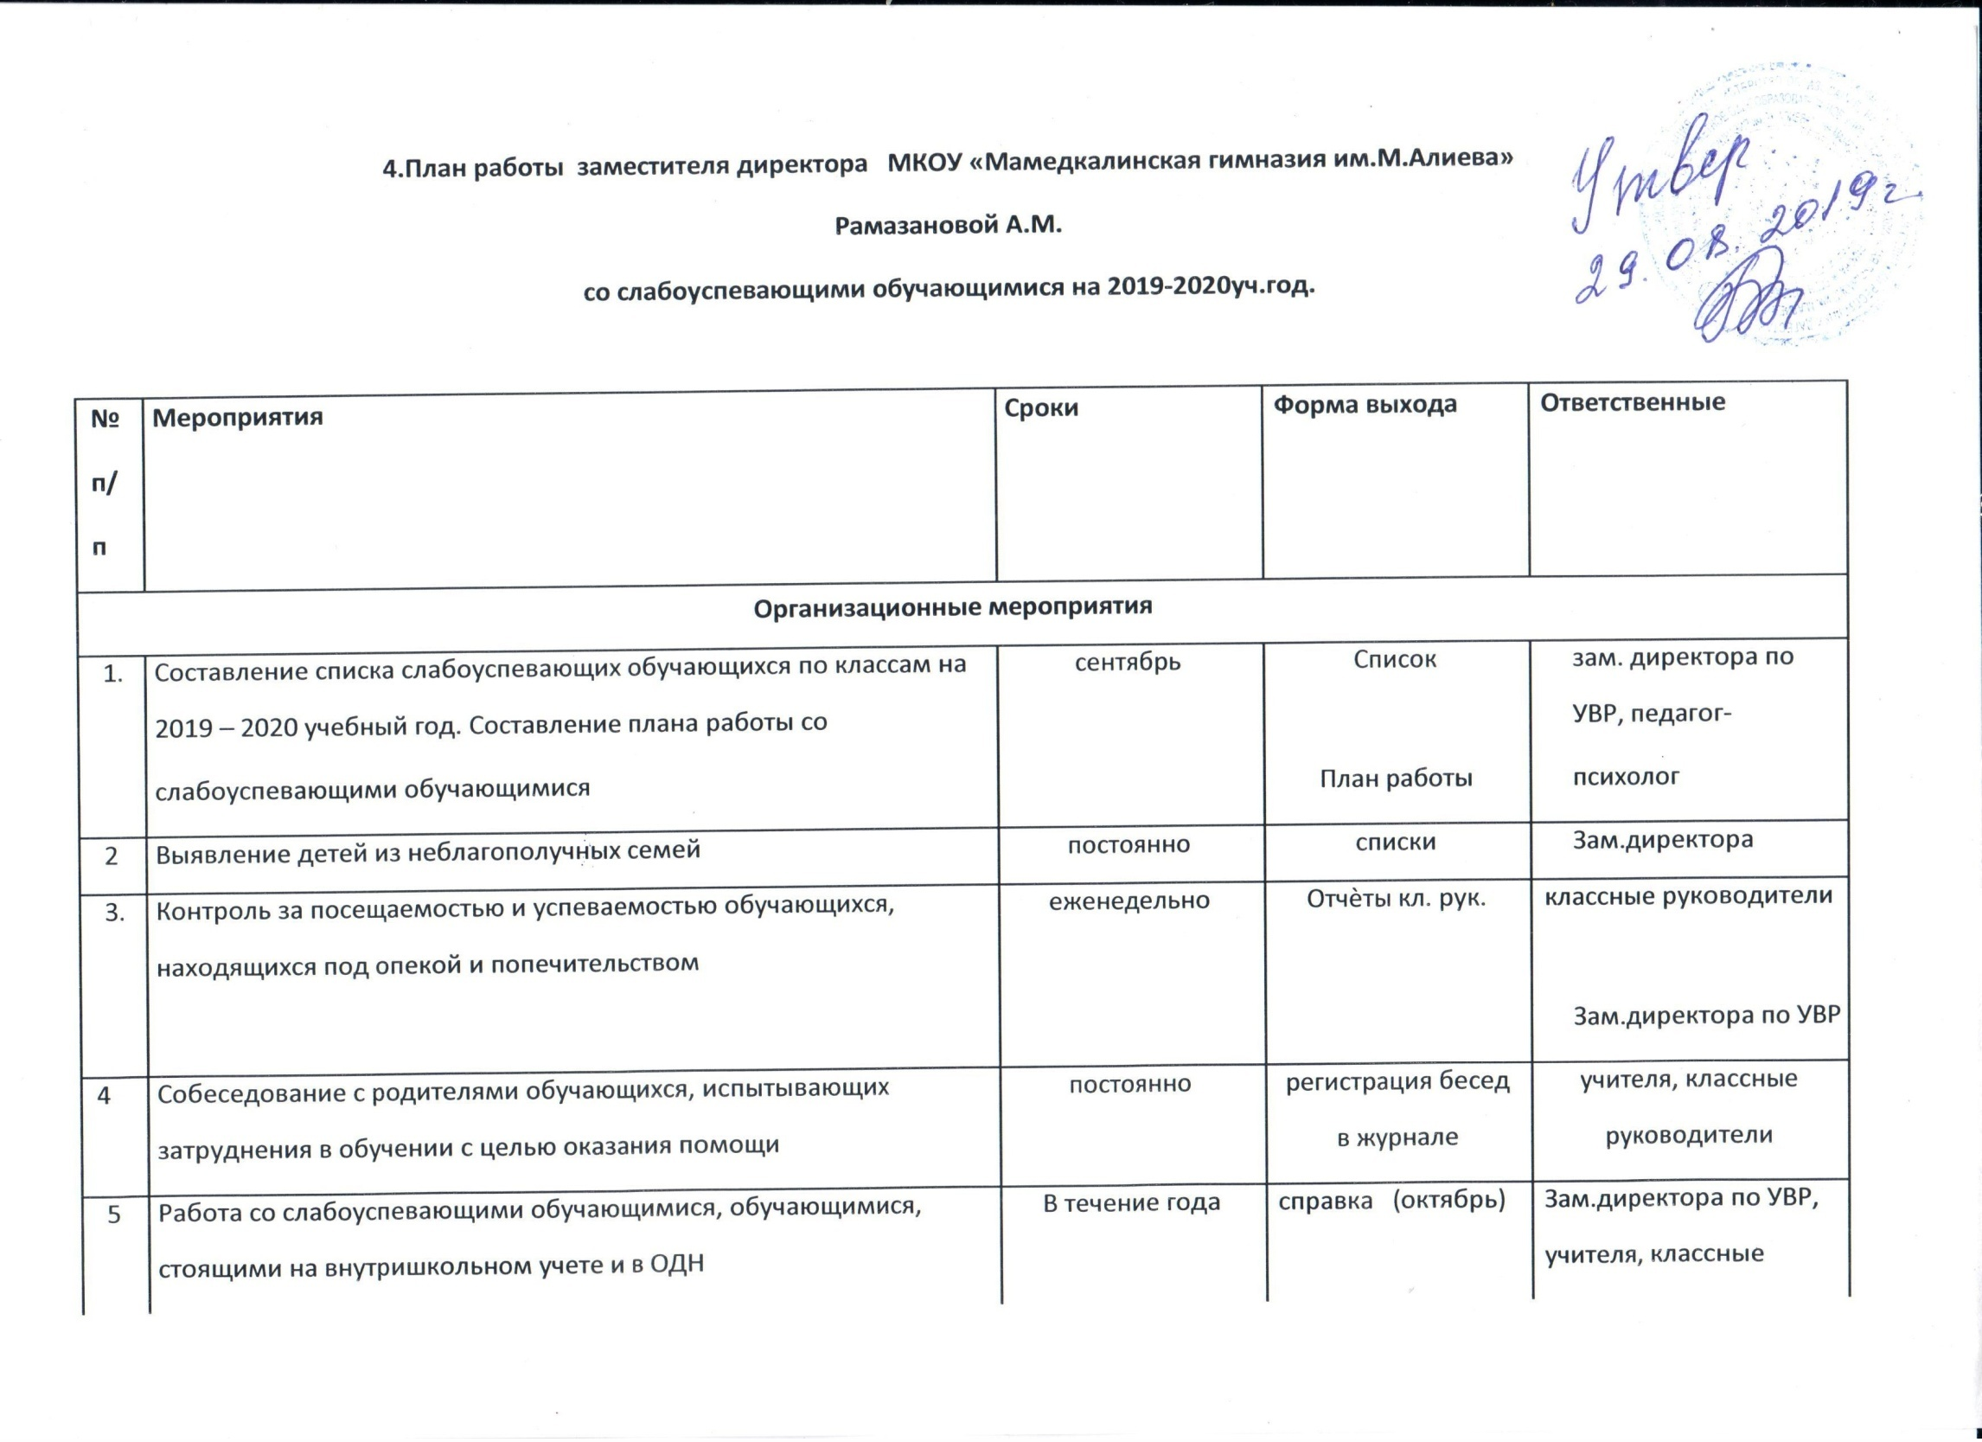
 |  |  |  | руководители
6 | Проведение совещаний с учителями-предметниками, кл. | октябрь 2019г.- | методические | Руководители
 | руководителем по подготовке к ГИА-2020, работе со | апрель 2020г | рекомендации | ШМО
 | слабоуспевающими обучающимися 9,11 кл
7 | Организация консультаций психолога с родителями и учителями- | В течение года | справка (декабрь) | Педагог-психолог
 | предметниками по работе со слабоуспевающими, неуспевающими
 | обучающимися
8 | Разработка методических рекомендаций для педагогов по работе | ноябрь | методические | Педагог –психолог
 | со слабоуспевающими обучающимися |  | рекомендации | Руководители ШМО
 |  | 2019 г.
9 | Диагностика педагогических затруднений и запросов учителей при | сентябрь 2019г.- | Карта педаго- | Руководители
 | подготовке к ГИА -2020 | февраль 2020г | гических | ШМО
 |  |  | затруднений
 |  |  | учителей
10 | Отчет учителей- предметников, имеющих неуспевающих учащихся | 1 раз в четверть | отчеты | Зам. директора по УВР
 | об индивидуальной работе с ними
 |  |  |  | Учителя-предметники

1 | Методические рекомендации по внесению корректировок в | сентябрь | устные | Зам. директора по УВР
 | календарно-тематическое планирование учителей-предметников |  | рекомендации
 | ОУ |  |  | Руководители ШМО
2. | Обсуждение на школьных МО по предметам вопроса: | В течение года | протоколы | Руководители ШМО
 | «Эффективные формы, методы, приемы по работе со
 | слабоуспевающими обучающимися» |  | ШМО
3 | Консультации для педагогов: - планирование уроков с учетом | в течение | устные | Руководители ШМО
 | подготовки к ГИА; |  | рекомендации
 | - оформление предметных уголков по подготовке к ГИА; | учебного года
 | - использование оборудования при подготовке к ГИА; |  | оформление
 | - проблемные вопросы учебного предмета |  | уголков
4 | Осуществление контроля за успеваемостью обучающихся, связь с | В течение года | Отчеты классных | Классные руководители
 | учителями – предметниками и родителями через дневник, ЭЖ и |  | руководителей
 | индивидуальные беседы
 | Работа с обучающимися
1 | Диагностика слабоуспевающего учащегося (отслеживание | В течение года | корректировка | Учителя-
 | достижений обучающихся и выявление пробелов в знаниях |  | плана работы | предметники
 | обучающихся)
2 | Отработка неусвоенных тем на уроках, дополнительных | В течение года | график | Учителя-
 | занятиях, индивидуальных консультациях |  | консультаций | предметники
 |  |  | дополнительных
 |  |  | занятий
3 | Предоставление информации об учащихся, не посещающих | В течение года | Отчет о | Учителя-предметники
 | консультации по предметам |  | посещаемости
4 | Проведение педсоветов по итогам учебных четвертей | В течение года | протоколы | Зам. директора по УВР
5 | Беседы с обучающимися, имеющими неудовлетворительные | В течение года | Журнал фиксации | Зам. директора по УВР
 | отметки по итогам четверти |  | бесед
6 | Проведение мониторинга посещаемости обучающимися занятий в | В течение года | Результаты | Социальный педагог
 | школе |  | мониторинга | Зам. директора по ВР
 | Работа с родителями
1 | Беседы с родителями обучающихся, | В течение года | Лист ознакомления | Зам. директора по ВР
 | имеющих неудовлетворительные отметки по итогам четверти |  |  | Социальный педагог
 |  |  |  | Кл. руководитель

2 | Индивидуальная работа с родителями слабоуспевающих | в течение | информирование | Учителя-предметники
 | обучающихся, ознакомление под роспись с | учебного | родителей
 | неудовлетворительными отметками за тренировочно- | года |  | Кл. руководитель
 | диагностические и административные контрольные работы
3 | Подготовка информационных стендов в школе по подготовке | в течение | информационные | Зам. дир по УВР
 | ГИА-2020 | учебного года | стенды
 |  |  |  | Учителя-предметники
4 | Организация индивидуальных консультаций по определению | в течение | планы | кл. руководитель,
 | образовательного маршрута слабоуспевающих обучающихся 9,11 | учебного года |  | социальный педагог,
 | классов |  |  | психолог
 | Контроль за работой со слабоуспевающими обучающимися
1 | Контроль за работой учителей-предметников по работе со | Ноябрь 2019г- май | справки (октябрь, | Зам. директора по УВР
 | слабоуспевающими учащимися | 2020г | декабрь, февраль,
 |  |  | май)
2 | Проверка документации ШМО по работе со | февраль | собеседование с | Зам. директора по УВР
 | слабоуспевающими обучающихся | -апрель | рук. ШМО
3 | Взаимодействие всех участников образовательной | В течение года | собеседование | Зам. директора по УВР
 | деятельности (классного руководителя, педагога –
 | предметника, родителей, педагога- психолога) при работе со
 | слабоуспевающими обучающимися
4 | Посещение уроков в классах с низким уровнем обучения | В течение года | справка (март) | Зам. Директора по
 |  |  |  | УВР, ВР педагог -
 |  |  |  | психолог
5 | Анализ качества, уровня обученности, успеваемости по классам, | По итогам четверти | справка | зам. директора по ВР
 | параллелям, учебным предметам

